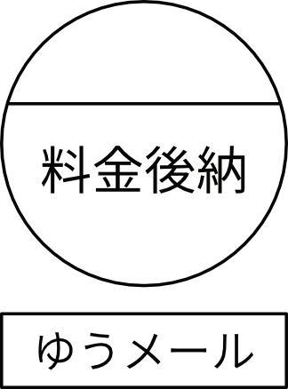  〒890-0008  鹿児島県鹿児島市伊敷５丁目1-24  ワンハート伊敷305号室  丸山 麿奈美様  1 | 〒810-0004  福岡市中央区渡辺通2丁目9-31  アオヤギ株式会社 KidsDo福岡市版  礒野 謙二様  3
〒839-0809  久留米市東合川6-2-5  株式会社ダイワスリーサム  五味 巴里様  3 | 〒760-0008  香川県高松市中野町29-5 高松プラザビル4F  株式会社インターロジック香川ブランチ  池上 明子様  5
〒812-0042  福岡市博多区豊2-3-50  トヨタカローラ博多株式会社  みらい戦略本部企画部企画課有田様  5 | 〒828-0011  豊前市四郎丸673  トヨタカローラ博多株式会社 豊前店  藤井様  10
〒807-0856  北九州市八幡西区八枝5-3-1  トヨタカローラ博多株式会社  永犬丸マイカーセンター豊福様  10 | 〒822-0001  直方市感田1855-1  ユニバーサルホーム飯塚店  感田ショールーム御中  10
〒812-0013  福岡市博多区博各駅東2-5-19  サンライフ第三ビル5階  一般社団法人みるみるプロジェクト  鈴木 達朗様  10 | 〒807-0022  遠賀郡水巻町頃末北4-2-9  浦野眼科医院浦野 貴之様  10

〒804-0067

北九州市戸畑区汐井町1-1

戸畑眼科クリニック羽出山 万祐美様

10

